Uczniowie, poniżej praca na 2 najbliższe tygodnie (od 25 maja). Zapisz temat lekcji i uzupełnij notatkę:
Lekcja
Temat : Reakcje kwasów karboksylowych – ćwiczenia.

https://www.youtube.com/watch?v=OlZsSCmWsKY zobacz film od 39:30 do 46 minuty
1.Ustalanie wzoru soli kwasu karboksylowego: wzory ustalamy podobnie jak przy solach nieorganicznych
Ważne – reszta kwasowa w kwasach karboksylowych jest JEDNOWARTOŚCIOWA.
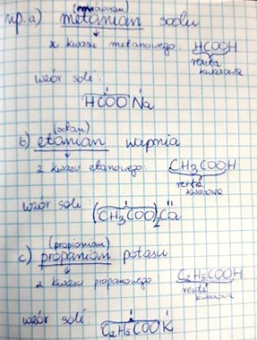

2. Równania reakcji – ćwiczenia: równania reakcji uzgadniamy tak samo jak przy reakcjach soli nieorganicznych
KWAS KARBOKSYLOWY + TLENEK METALU -> SÓL + WODA
- kwas metanowy + tlenek wapnia
- kwas etanowy + tlenek sodu
- kwas propanowy + tlenek miedzi (I)
uzupełnij
- kwas mrówkowy + tlenek baru
uzupełnij

KWAS KARBOKSYLOWY + METAL -> SÓL + WODÓR
- kwas metanowy + sód

- kwas etanowy + bar
- kwas propanowy + potas
uzupełnij
- kwas octowy + wapń
uzupełnij

KWAS KARBOKSYLOWY + ZASADA -> SÓL + WODA
- kwas propanowy + zasada potasowa
- kwas octowy + zasada sodowa
- kwas metanowy + zasada sodowa
uzupełnij

- kwas etanowy + zasada barowa
uzupełnij

3. Rozwiąż zadanie 2/str. 168

